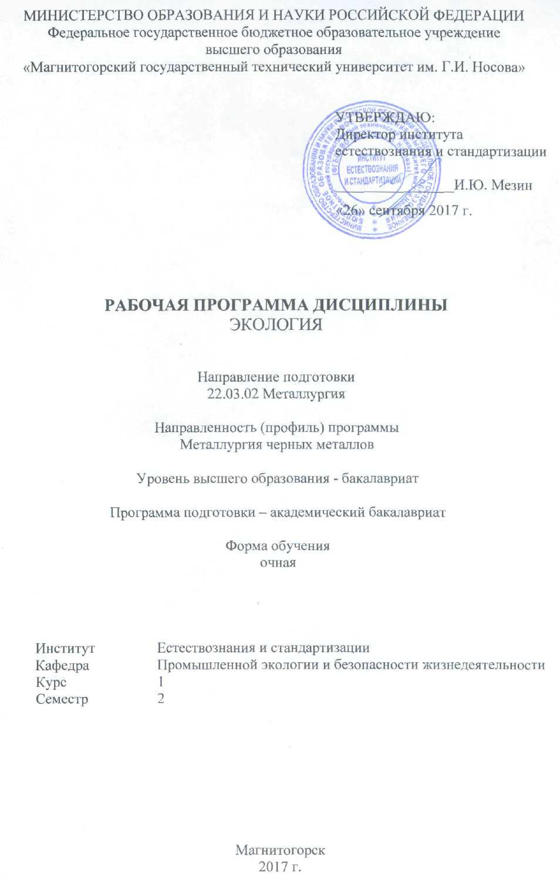
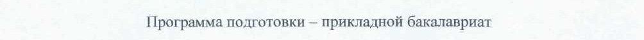

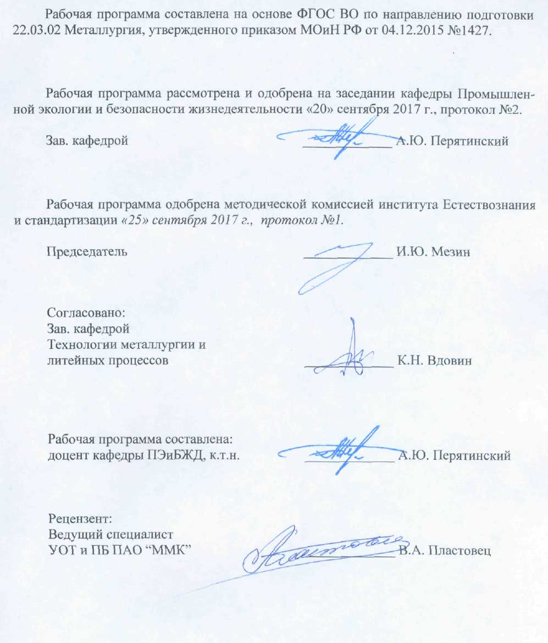

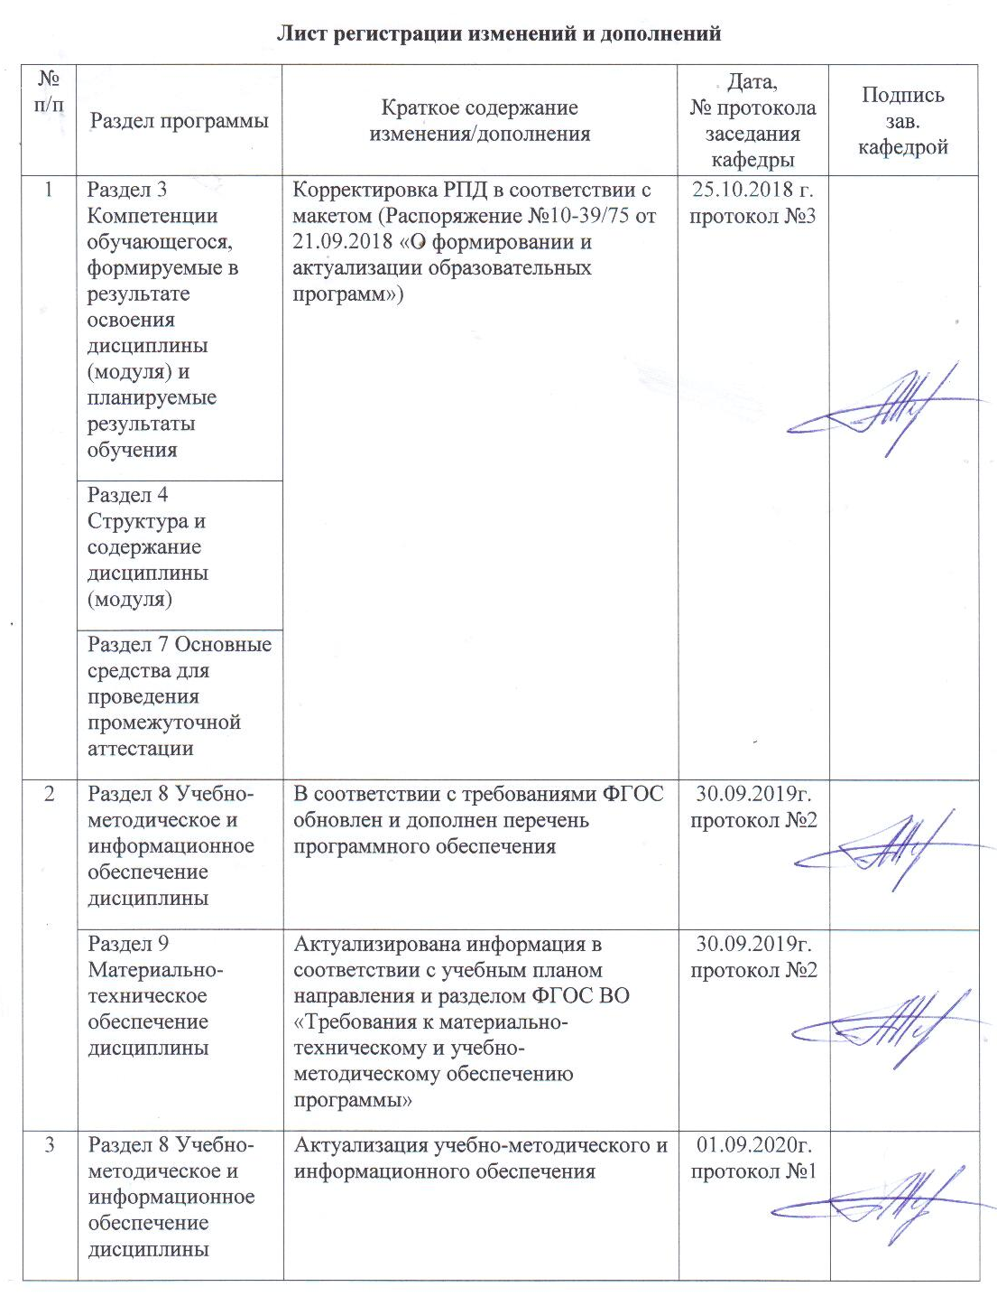
1 Цели освоения дисциплины

Целями освоения дисциплины «Экология» является формирование нового мировоззрения, экологической этики, как обязательного условия устойчивого развития; получение необходимых базовых понятий для создания представления о биосфере, месте в ней человека, о проблемах, связанных с взаимодействием общества и природы, а также воспитание у студентов умения оценивать результаты человеческой деятельности с позиции сохранения природной и культурной среды, способности направлять свою профессиональную деятельность на сохранение биосферы как среды обитания человека.

2 Место дисциплины в структуре ООП подготовки бакалавра

Дисциплина «Экология» входит в базовую часть блока 1 образовательной программы (Б1.Б.12).
Для изучения дисциплины необходимы знания (умения, навыки), сформированные в результате изучения дисциплин «Физика», «Химия», «Математика», «Биология», «География», «Природоведение», «Информатика».
Знания (умения, навыки), полученные при изучении данной дисциплины, будут необходимы для итоговой государственной аттестации.

3 Компетенции обучающегося, формируемые в результате освоения дисциплины и планируемые результаты обучения

В результате освоения дисциплины (модуля) «Экология» обучающийся должен обладать следующими компетенциями:

Структурный элемент  компетенции | Уровень освоения компетенций
ОПК-5: способностью применять в практической деятельности принципы рационального использования природных ресурсов и защиты окружающей среды
Знать | Основополагающие законы природы: принципы организации и развития биосферы, её структуру; принципы организации, развития, устойчивости, структуру биогеоценозов.  Законы взаимодействия живых организмов и их сообществ со средой обитания; принципы рационального природопользования и перспективы создания экологически безопасных технологий.  Современные программы и проекты экологического мониторинга среды обитания.
Уметь | Грамотно вести биоиндикационные наблюдения в связи с задачами экологического мониторинга и грамотно оценивать последствия своей профессиональной деятельности.  Применять методы рационального природопользования для создания устойчивых экосистем на этапе проектирования зелёного строительства.
Владеть | Практическими навыками по определению уровней воздействия антропогенных факторов на экосистемы;  Методами методы рационального природопользования для создания устойчивых экосистем на этапе проектирования зелёного строительства.  Способами минимизации неблагоприятного воздействия на окружающую природную среду и здоровье человека
ОК-8: готовностью пользоваться основными методами защиты производственного персонала и населения от возможных последствий аварий, катастроф, стихийных бедствий.
Знать | Методы снижения антропогенных воздействий, а также перспективы их совершенствования. Мероприятия по обеспечению экологической безопасности технологий и технических проектов.
Уметь | Грамотно вести биоиндикационные наблюдения в связи с задачами экологического мониторинга и экологического зонирования осваиваемых территорий в связи с задачами зелёного строительства и создания устойчивых экосистем.  Грамотно оценивать влияние своей профессиональной деятельности на все компоненты фоновых территорий, урбасистем и планировочных образований.  Применять методы рационального природопользования для создания устойчивых экосистем.  Рассчитывать технические решения по уменьшению техногенного воздействия на природные компоненты.
Владеть | Практическими навыками по определению уровней воздействия антропогенных факторов на экосистемы;  Методами методы рационального природопользования для создания устойчивых экосистем на этапе проектирования зелёного строительства.

4 Структура и содержание дисциплины

Общая трудоемкость дисциплины составляет 3 единицы; 108 часа:
- контактная работа – 35 часа;
-аудиторная работа – 34 часа;
-внеаудиторная работа – 0,95 часа;
- самостоятельная работа – 73,1 часа;
- зачёт.

Раздел  дисциплины | Семестр | Аудиторная контактная  работа  (в акад. часах) |  | Самостоятельная  работ | Вид самостоятельной  работы | Форма текущего контроля успеваемос-  ти и промежу-  точной аттестации | Код и структурный  элемент  компетенции
Раздел  дисциплины | Семестр | лекции | Лаборатор. работы
Раздел 1: Цель и задачи экологии. Биосфера и человек. Структура биосферы. |  |  |  |  |  |  | ОК-8,  ОПК-5
Биосфера. Учение В.И.Вернадского о живом веществе. Круговорот веществ в биосфере. Биологические процессы малых циклов углерода, азота и серы: хемосинтез, фотосинтез, гетеротрофная фиксация СО₂, брожение, дыхание (аэробное и анаэробное), аммонификация, нитрификация (автотрофная и гетеротрофная), денитрификация, азотфиксация, ассимиляция нитратов, сульфофикация и десульфофикация, ассимиляция сульфатов. Их гидрохимическое значение. Систематика живого мира по Виттекеру. Строение эукариотной и прокариотной клеток. Вирус –неклеточная форма жизни. Продуктивная инфекция. | 2 | 3 | 2/2И | 12 | Изучение основной учебной  литературы, конспекта лекций | Тестирование, выполнение и сдача теории лабораторных работ “Оценка реакции питьевой воды г.Магнитогорскас помощью селективной  ионометрии”
Итого по разделу | 2 | 3 | 2/2И | 12
Раздел11 Экозащитная техника и технологии. Основы экоправа и проф.ответственность |  |  |  |  |  |  | ОК-8,  ОПК-5
Механизмы рассеивания вредных примесей в атмосфере. Метеоусловия, способствующие и препятствующие рассеиванию атмосферных примесей. Роль температурной инверсии приземных слоёв атмосферы в рассеивании атмосферных промышленных выбросов. Расчёт предельно допустимых выбросов промышленных предприятий и распределение этих выбросов по оси факела с построением графика. | 2 | 1 | 2 | 2 | Изучение основной учебной  литературы  и конспекта лекций | Семинар по решению задач  и контрольная работа
Снижение негативного воздействия промышленности на окружающую среду (атмосферу).  Очистка промышленных выбросов в атмосферу от газов и пыли: пылеосадительные камеры; экранный инерционный пылеуловитель; жалюзийный аппарат; современные инерционные пылеуловители; циклоны; вихревые пылеуловители; фильтры (абсолютные, туманоуловители; тканевые рукавные; зернистые насадочные и пористые); мокрые пылеуловители (скрубберы): полые, центробежные, тарельчатые, насадочные, с подвижной шаровой насадкой, скруббер Дойля, ротоклон типа N, циклон с водяной плёнкой, скрубберы Вентури; электрофильтры.  Окислительные, восстановительные и сорбционные методы очистки атмосферных выбросов от окислов азота и серы. Очистка атмосферных выбросов от угарного газа. Использование малоотходных технологий. | 2 | 1 | 1 | 6 | Изучение основной учебной  литературы  и конспекта лекций | Устные ответы у доски в рамках раздела теории лабораторной работы по исследованию запылённости воздуха весовым методом
Снижение негативного воздействия промышленности на окружающую среду (поверхностные воды суши).  Физико-химические методы очистки сточных вод: коагулирование (коагулянты и флокулянты) и электрокоагулирование; флотация (напорная, вакуумная) и глубинно-адгезионная сепарация; сорбция; эвапорация; экстрагирование.  Химические методы очистки сточных вод: окислительные методы и нейтрализация кислот и оснований.  Механические методы очистки сточных вод: закон Стокса, горизонтальные, вертикальные и радиальные отстойники, механические решётки, гидроциклоны.  Методы обеззараживания воды: хлором, фтором, йодом, озоном, ультразвуком, ультрафиолетом, ионами серебра, термическое обеззараживание. Достоинства и недостатки, область распространения.  Биологические методы очистки сточных вод: аэробные (аэротенк, биологический фильтр, биологические пруды, поля фильтрации и поля орошения) и анаэробные (септиктенк, метантенк, двухъярусный отстойник). Профиль конструкции, биоценозы. Биологические процессы: хемосинтез, фотосинтез, гетеротрофная фиксация СО₂, брожение, дыхание (аэробное и анаэробное), аммонификация, нитрификация (автотрофная и гетеротрофная), денитрификация, азотфиксация, ассимиляция нитратов, сульфофикация и десульфофикация, ассимиляция сульфатов. Условия применения биологических методов очистки сточных вод. | 2 | 2 | 1 | 10 | Изучение учебной  литературы  и конспекта лекций | Устные ответы у доски в рамках раздела теории лабораторной работы по оценке химических свойств питьевой воды
Итого по разделу | 2 | 4 | 4 | 18
Раздел lll Экологические принципы рационального природопользования. Основы природопользования |  |  |  |  |  |  | ОК-8,  ОПК-5
Создание экосистем, устойчивых к действию техногенной нагрузки.  Оздоровительная роль растений (защита от пыли, шума, загазованности, бактерицидные свойства, ионизация воздуха, выделение кислорода, эстетические свойства).  Чувствительность лесопосадок к действию атмосферных примесей. Механизм воздействия известкового аэрозоля на вечнозелёные породы деревьев и кустарников. Механизм воздействия на зелёные растения диоксида азота. Зелёное строительство промышленных городов (на примере городов с чёрной металлургией).  Визуализация экологического контроля. Биоиндикация загрязнения атмосферы с помощью высших растений. Современные тенденции совершенствования принципов экологического нормирования показателей качества окружающей среды. | 2 | 2 | 2/2И | 18 | Изучение основной учебной  литературы и конспекта лекций, тестирование | Тестирование,  Выполнение и сдача теории лабораторных работ “Визуальная биоиндикация загрязнения атмосферы с помощью высших растений в полевых и камеральных условиях”
Почва-компонент биосферы. Планетарная роль почв. Роль почвы в биогеоценозе.  Биология почв: почвенные водоросли, почвенные грибы. Их экологические группы и экологические факторы, определяющие их развитие. Участие водорослей в процессах очистки сточных вод. Лишайники и лихеноиндикация загрязнения атмосферного воздуха. Почвенные животные: классификации, адаптации, экологические группы, участие в процессах биоочистки сточных вод простейших и червей.  Химия почв. Формы почвенной кислотности, редокс- потенциал, комплексообразование – факторы, определяющие подвижность тяжёлых металлов в почвах.  Профиль подзолистых почв. Подзолообразовательный процесс. | 2 | 2 | 2/2И | 6 | Изучение основной учебной  литературы и конспекта лекций, тестирова-  ние | Тестирование, выполнение и сдача теории лабораторных работ “Визуальная индикация реакции хвойного опада городских и фоновых территорий” в рамках раздела ”Визуальная биоиндикация в связи с задачами зелёного строительства”
Гидросфера.  Планетарная роль ветвей круговорота воды. Атмосферные осадки-процесс самоочищения атмосферы. Генезис метеорных вод. Процесс формирования химического состава метеорных вод.  Показатели химических свойств природных вод: общая минерализация, рН, редокс-потенциал, формы жёсткости и формы агрессивности. | 2 | 1 | 2/2И | 6 | Изучение конспекта лекций и основной учебной  литературы. | Тестирование, сдача теории и выполнение лабораторных работ “Визуальная индикация реакции снега в связи с задачами экомониторинга”
Основы фитоценологии. Биогеоценоз, его организация и границы. Экологические факторы. Закон относительного действия экофакторов. Закон биологического оптимума, его значение для совершенствования принципов экологического нормирования. Различия в ценотической значимости компонентов фитоценоза.Консорция по Мазингу. Типы связей консортов с ядром консорции. Взаимоотношения растений с животными. Взаимоотношения растений в фитоценозах. Суточная, сезонная и разногодичная изменчивость фитоценозов. Сукцессия. | 2 | 1 | 2 | 4 | Изучение конспекта лекций и основной учебной  литературы. | Тестирование, полевые наблюдения за структурой городских фитоценозов (на примере лесопосадок  вблизи МГТУ им.Г.И.Носова) в рамках раздела «Биоиндикация в полевых условиях»
Итого по разделу | 2 | 6 | 8/6И | 34
Раздел 1VЭкологический контроль, международное сотрудничество в области экологии и охраны окружающей среды |  |  |  |  |  |  | ОК-8,  ОПК-5
Мониторинг среды обитания.  Программы и категории постов атмосферного мониторинга и гидромониторинга. Исследование снега г.Магнитогорска. Программы почвенно-химического мониторинга городов с чёрной металлургией. Исследование реакции хвойного опада елей и сосен г.Магнитогорска. Показатели визуальной биоиндикации загрязнения атмосферы с помощью высших растений в комплексных программах экологического мониторинга промышленных городов. Визуальная оценка состояния лесопосадок городов с чёрной металлургией (на примере г.Магнитогорска). | 2 | 1 | 2/2И | 6 | Изучение конспекта лекций и основной учебной  литературы. | Тестирование, Выполнение лабораторной работы  «Исследование запыленности воздуха весовым способом»
Итого по разделу | 2 | 1 | 2/2И | 6
Раздел V Глобальные проблемы экологии |  |  |  |  |  |  | ОК-8,  ОПК-5
Атмосфера. Озоновый слой. Планетарная роль его. Парниковый эффект. Химия образования аэрозолей. Источники загрязнения атмосферы пылью и газообразными примесями. | 2 | 1 | 0,5 | 1,1 | Изучение конспекта лекций и основной учебной  литературы. | Тестирование. Выполнение и сдача теории лабораторной работы: «Анализ некоторых загрязняющих атмосферу веществ с помощью ГХ-1»,
Концепция ПДК. Достоинства и недостатки. Принципы нормирования форм ПДК атмосферных примесей и форм ПДК веществ в воде. Совершенствование принципов экологического нормирования. | 2 | 2 | 0,5 | 2 | Изучение конспекта лекций и основной учебной  литературы. | Тестирование
Итого по разделу | 2 | 3 | 1 | 3,1
Итого по курсу | 2 | 17 | 17/10И | 73,1 |  | Зачёт

5 Образовательные и информационные технологии

Для реализации предусмотренных видов учебной работы проводятся лекционные и лабораторные занятия.
Лекции проходят в традиционной форме с активным использованием доски. Лекционный материал закрепляется, углубляется и дополняется в ходе лабораторных занятий, полевых наблюдений, сдачи теории, тестирования и активной работы у доски.
Интерактивное обучение предполагает использование тестирования. Самостоятельная работа способствует более глубокому и качественному изучению теоретических аспектов и подготовке к лабораторным работам, контрольной работе и итоговой аттестации.

6 Учебно-методическое обеспечение самостоятельной работы студентов

Самостоятельная работа студентов подразумевает с использованием основной учебной литературы и электронных ресурсов подготовку к ответам на следующие вопросы:

Перечень вопросов к докладам, их обсуждению и экзамену

ТЕСТЫ - ЭССЕ
- Понятие “биосфера”. Учение В.И.Вернадского о живом веществе. Малый и большой круговороты веществ.
- Фотосинтез, его типы и планетарная роль. Для каких методов биологической очистки сточных вод кислородный фотосинтез имеет большое значение.
- Хемосинтез и организмы, его осуществляющие. Для каких методов биологической очистки сточных вод хемосинтез имеет большое значение.
- Гетеротрофная фиксация углекислого газа, её биологическое значение.
- Брожение, его типы. Для каких методов биологической очистки сточных вод брожение имеет большое значение.
- Дыхание аэробное. В каких методах биологической очистки сточных вод аэробное дыхание встречается.
- Анаэробное дыхание, его типы, продукты, необходимые условия для развития процесса. Для каких методов биологической очистки сточных вод анаэробное дыхание имеет большое значение.
- Азотфиксация. Планетарная роль процесса и организмы, его осуществляющие.
- Аммонификация. Его роль в природе и в методах биологической очистки сточных вод. Организмы, осуществляющие аммонификацию.
- Нитрификация. Его роль в природе и в методах биологической очистки сточных вод. организмы, осуществляющие нитрификацию.
- Денитрификация. Его роль в природе и в методах биологической очистки сточных вод. организмы, осуществляющие денитрификацию.
- Сульфофикация. Его роль в природе и в методах биологической очистки сточных вод. Сульфат-редукция. Его роль в природе и в методах биологической очистки сточных вод.
- Ассимиляция сульфатов и нитратов. Роль и распространение этих процессов в природе, их значение для методов биологической очистки сточных вод.
- Назовите общий процесс для малых циклов серы и азота.
- Назовите пионеров почвообразования.
- Назовите основные экологические факторы развития и экологические группы водорослей.
- Назовите основные экологические факторы развития и экологические группы почвенных грибов.
- Чем объясняются удабривающие свойства снега фоновых территорий.
- Какой реакцией характеризуется снег городов с чёрной металлургией, атмосферные осадки городов с цветной металлургией и снег фоновых территорий.
- Выбросы каких производств чёрной металлургии влияют на реакцию атмосферных осадков? Объясните технологический процесс и назовите химический состав выбросов.
- Назовите экологическую мишень по отношению к действию промышленной щелочной пыли, представленной известью, известняком и доломитом. Дайте рекомендацию по озеленению городов с чёрной металлургией.
- Расскажите о защитных механизмах зелёных растений по отношению к действию агрессивных газов: NO_{x}, SO₂, CO₂. Дайте рекомендацию по озеленению промышленных регионов и городов, а также придорожных зон.
- Назовите формы ПДК (предельно допустимых концентраций) ЗВ (загрязняющих веществ) для морских и пресноводных экосистем.
- Общая минерализация природных вод.
- Что представляет собой жёсткость природных вод, её формы, способы её снижения и санитарные нормы жёсткости.
- О чём гласит закон относительного действия экологических факторов? Приведите пример проявления этого закона.
- О чём гласит закон биологического оптимума? Приведите пример действия этого закона.
- Назовите современные тенденции совершенствования принципов экологического нормирования.
- Дайте определение ПДК ЗВ атмосферы. Назовите их формы.
- Что представляет собой явление температурной инверсии приземных слоёв атмосферы. Как это явление влияет на процессы рассеивания атмосферных примесей?
- Дайте определение биогеоценоза и фитоценоза по Сукачёву. Чем определяются границы биогеоценоза? Назовите элементы мозаичности биогеоценоза и фитоценоза.
- Понятие «консорция». Типы связей организмов в консорции: паразитизм; симбиотрофия.
- Взаимоотношения растений в фитоценозах.
- Взаимоотношения растений с животными.
- Суточная и сезонная изменчивость фитоценоза.
- Что представляет собой флюктуация фитоценоза? Приведите примеры.
- Что представляет собой сукцессия растительных сообществ? Приведите примеры первичной и вторичной сукцессий.
- Закон относительного действия экологических факторов.
- Закон биологического оптимума. Его роль в совершенствовании принципов экологического нормирования.
- Что представляет собой подзолообразовательный процесс?
- Назовите отличительные особенности профиля подзолистых почв.
- Назовите формы почвенной кислотности.
- Категории постов атмосферного мониторинга.
ТЕСТЫ-МНОЖЕСТВЕННЫЙ ОТВЕТ
Следует отметить все правильные варианты.
1.Фотосинтез бывает
- Кислородный;
- Бескислородный;
- Хлорофильный ;
- Бесхлорофилльный;
2.Кислородный фотосинтез осуществляют
- высшие растения,
- низшие растения,
- бактерии-прохлорофиты,
- цианобактерии.
3.Основным фактором развития почвенных водорослей служат
- температура окружающей среды;
- свет;
- влажность;
- солевой режим почв;
4.В природе встречаются следующие экологические группы водорослей:
- планктон;
- бентос;
- почвенные;
- криофильные;
5.Основными факторами развития почвенных грибов являются
- температура среды;
- влажность (наличие капельной влаги);
- электромагнитное излучение;
6.Различают следующие группы почвенных грибов
- паразиты;
- полупаразиты;
- сапрофиты;
- хищники;
7.Пионерами почвообразования служат
- сине-зелёные водоросли;
- лишайники;
- мхи;
- некоторые бактерии-азотфиксаторы
8.Укажите типы связей консортов в консорциях
- паразитизм;
- микосимбиотрофия;
- бактериосимбиотрофия;
- фикосимбиотрофия;
9.Различают следующие формы ПДК водных экосистем
- ПДК гигиеническая;
- ПДК рыбохозяйственная;
- ПДК биогеохимическая;
- ПДК воздуха рабочей зоны
10.Различают следующие формы ПДК загрязняющих веществ атмосферного воздуха
- ПДК максимальноразовая;
- ПДК среднесуточная;
- ПДК воздуха рабочей зоны;
- ПДК рыбохозяйственная;
11.Назовите формы жёсткости природных вод:
- постоянная;
- устранимая;
- общая;
- карбонатная;
12.Назовите внешние факторы водной миграции химических элементов:
- рН и редокс-потенциал Еh;
- концентрация веществ в водных растворах;
- температура;
- давление;
13.С появлением кислородного фотосинтеза связывают
- появление кислородной атмосферы на нашей планете;
- появление озонового слоя;
- возможность фотосинтезирующим организмам не зависеть от наличия сероводородного источника и широко распространиться на нашей планете;
- возможность живым организмам выйти из Океана на сушу;
14.Малый цикл азота включает следующие процессы:
- азотфиксацию газообразного азота и ассимиляцию нитратов и аммония;
- разложение органических азотсодержащих веществ с выделением аммиака;
- нитрификацию автотрофную и гетеротрофную;
- нитратное дыхание;
15.Нитрификация развивается
- в аэротенках;
- в биопрудах;
- на полях орошения;
- в биологических фильтрах;
16.При нитрификации азот в форме аммония
- окисляется;
- восстанавливается;
- не меняет своей валентности;
- остаётся в форме аммония;
17.В метантенках развивается
- сульфатное дыхание;
- денитрификация;
- маслянокислое брожение;
- карбонатное дыхание;
18.Процесс брожения встречается
- в септиктенках;
- в метантенках;
- в двухъярусных отстойниках;
- в затопленных и плохо аэрируемых почвах;
19.Процесс азотфиксации способствует
- повышению плодородия почв и природных вод;
- первичному почвообразованию;
- развитию наземной растительности;
- повышению урожая сельхозкультур;
20.Процесс денитрификации
- предотвращает попадание нитратов в грунтовые воды;
- ведёт к повышению содержания газообразного азота в почвенном воздухе;
- ведёт к появлению в почвенном воздухе закиси азота;
- ведёт к появлению в природных водах нитритов;
21.В процесс хемосинтеза могут быть окислены
- нитриты и недоокисленные минеральные соединения серы;
- двухвалентное железо;
- водород и сероводород;
- угарный газ;
22.Продуктами маслянокислого брожения являются
- масляная кислота;
- уксусная кислота;
- ацетоацетил;
- ацетон;
23.В септиктенке развиваются процессы
- сульфатного дыхания;
- нитратного дыхания;
- маслянокислого брожения;
- аммонификация;
24.В биологическом фильтре развиваются
- диатомовые водоросли;
- коловратки;
- нематоды;
- цианобактерии;
25.Азотфиксацию осуществляют
- клубеньковые бактерии-симбионты бобовых;
- актиномицеты-симбионты ольховых;
- цианобактерии-пионеры почвообразования;
- свободноживущие бактерии-аэробы рода “азотобактер”;
26.Аммонификация распространена
- в природных водах;
- в сточных водах;
- в почвах;
- в болотах;
27.Нитрификация автотрофная осуществляется
- нитрозными бактериями;
- нитратными бактериями;
- бактериями, окисляющими нитриты;
- бактериями, окисляющими нитраты;
28.Продуктами денитрификации могут быть
- Нитриты;
- закись азота;
- "веселящий газ”;
- газообразный азот;
29.Ассимиляцию нитратов осуществляют
- высшие растения;
- водоросли;
- лишайники;
- бактерии;
30.Определяемый как (С ± 2δ) диапазон концентраций тяжёлых металлов в морской воде – диапазон толерантности живых организмов, популяций, экологических систем ограничивает площадь ≈ 96%
- под кривой Гаусса;
- под гиперболой;
- над прямой - графиком обратной линейной функции;
- под прямой - графиком прямой линейной функции;
31.При экологическом нормировании качества атмосферного воздуха и определении величин ПДК максимальноразовой и ПДК среднесуточной учитывают
- рефлекторную реакцию человека;
- токсическое действие различных атмосферных примесей на организм человека;
- продолжительность рабочего дня;
- реакцию экологических мишеней –вечнозелёных компонентов фитоценозов и т.д.

ВОПРОСЫ ДЛЯ ОТВЕТА У ДОСКИ В РАМКАХ ТЕОРИИ К ЛАБОРАТОРНЫМ РАБОТАМ по ОЦЕНКЕ ЗАПЫЛЁННОСТИ ВОЗДУХА ВЕСОВЫМ СПОСОБОМ, ОЦЕНКЕ ЗАГАЗОВАННОСТИ ВОЗДУХА С ПОМОЩЬЮ ГХ-1 , ОЦЕНКЕ РЕАКЦИИ ПИТЬЕВОЙ ВОДЫ (поверхностных вод суши)

Ι.ОЧИСТКА ПРОМЫШЛЕННЫХ ГАЗОВ ОТ ПЫЛИ
- Классификация методов и аппаратов пылеулавливания
- Основные характеристики пылеуловителей:
- Эффективность пылеулаливания;
- Производительность газоочистного сооружения;
- Расход электроэнергии;
- Стоимость очистки;
- Сухие механические пылеуловители:
- Пылеосадительные камеры (горизонтальные);
- Инерционные:
- камера с перегородкой;
- камера с плавным поворотом газового потока;
- камера с расширяющимся конусом;
- камера с заглубленным бункером;
- экранный инерционный пылеуловитель;
- жалюзийный аппарат;
- современные инерционные пылеуловители;
- Циклоны (одиночные, групповые, батарейные);
- Вихревые пылеуловители:
- соплового типа;
- лопаточного типа;
Профиль (схема) конструкций, принцип действия, достоинства и недостатки, область применения.
4.Фильтры:
- Абсолютные:
- тонковолокнистые;
- грубоволокнистые;
- глубокие;
- Туманоуловители:
- низкоскоростные;
- высокоскоростные;
- двухступенчатые;
- сеточные тумано-брызгоуловители;
- Тканевые. Тканевый рукавный фильтр (способы регенерации рукавов);
- Зернистые:
- Насадочные (насыпные подвижные и неподвижные);
- Жёсткие пористые;
Фильтрующие элементы, профиль конструкции, достоинства, недостатки, способ регенерации, область применения.
5.Мокрые пылеуловители:
- Полые газопромыватели;
- Насадочные скрубберы (типы насадок);
- Газопромыватель с подвижной шаровой насадкой;
- Тарельчатые газопромыватели (пенные фильтры)
- с провальной решёткой,
- с переливной решёткой;
- Мокрые аппараты центробежного действия (центробежные скрубберы):
- с тангенсальным подводом газа,
- с внутренним завихрителем;
- Гидродинамический пылеуловитель (ГДП);
- Газопромыватели ударно-инерционного действия (УИД):
- скруббер Дойля;
- ротоклон типа N;
- циклон с водяной плёнкой (ЦВП);
- мокрый пылеуловитель ударно-инерционного действия с газоходом в виде трубы Вентури;
- Скрубберы Вентури:
- с центральным форсуночным орошением;
- с периферийным орошением;
- с плёночным орошением;
- с подводом жидкости за счёт энергии газового потока;
Классификация мокрых пылеуловителей. Преимущество, недостатки, профиль конструкции, принцип действия, область применения.
6.Электрофильтр
Механизм улавливания частиц. Схема электрофильтра. Достоинства и недостатки, область применения. Классификация электрофильтров (однозонные и двухзонные; однопольные и многопольные; горизонтальные и вертикальные; пластинчатые и трубчатые). Требования к осадительным и коронирующим электродам. Конструкции электрофильтров. Способы регенерации электродов (системы встряхивания и системы промывки электродов).

ΙΙ. САНИТАРНАЯ ОЧИСТКА АТМОСФЕРНЫХ ВЫБРОСОВ ОТ ОКИСЛОВ АЗОТА, СЕРЫ, УГЛЕРОДА
1.Санитарная очистка газов от окислов азота.
1.1 Классификация методов санитарной очистки газов от окислов азота.
2. Восстановительные методы санитарной очистки газов от окислов азота.
2.1 Термическое разложение окислов азота в потоке низкотемпературной плазмы.
2.2 Каталитическое восстановление азота из его окислов.
2.3 Восстановление азота из его окислов с помощью жидких реагентов. Реагенты, уравнения реакций. Профиль конструкции.
2.4 Восстановление азота из его окислов путём их перевода в вещества с низкой температурой разложения. Реагенты, уравнения реакций. Профиль конструкции.
3. Окислительные методы санитарной очистки газов от окислов азота.
3.1 Окисление нитрозного газа (NO) кислородом и озоном в жидкой фазе. Промышленная установка.
3.2 Окисление окислов азота жидкими реагентами. Реагенты, уравнения реакций. Профиль конструкции.
3.3 Окисление на низкотемпературных катализаторах.
4. Сорбционные методы и методы поглощения окислов азота без изменения степени окисления азота.
4.1 Поглощение окислов азота водными растворами щелочей. Реагенты, уравнения реакций. Профиль конструкции.
4.2 Адсорбция окислов азота твердыми сорбентами. Профиль конструкции.
5. Санитарная очистка газов от угарого газа (СО).
5.1 Конверсия водяным паром.
5.2 Поглощение медно-аммиачным раствором.
5.3 Очистка жидким азотом и метанирование.
Достоинства, недостатки, целесообразность применения.
5.4 Малоотходные технологии: использование угарного газа в производственных циклах.
6. Санитарная очистка газов от SO₂.
6.1 Классификация методов очистки газов от SO₂.
6.2 Циклические методы.
6.2.1 Паровые методы.
6.2.2 Печные методы.
6.2.3 Адсорбционные методы. Реагенты, уравнения реакций. Профиль конструкции.
7. Достоинства и недостатки пассивных методов снижения концентрации вредных веществ в атмосфере. Рассеивание вредных примесей в атмосфере и влияние метеоусловий на рассеивание загрязняющих веществ: нормальная температурная стратификация и инверсия приземных слоёв атмосферы, скорость ветра, наличие и характер осадков.

ΙΙΙ. МЕТОДЫ ОЧИСТКИ СТОЧНЫХ ВОД
1. Биологические методы очистки сточных вод.
1.1 Аэробные:
- аэротенк (смеситель и вытеснитель),
- биофильтр профиль загрузки,
- почвенные методы (поля фильтрации и поля орошения),
- биопруды.
1.2 Анаэробные:
- септиктенк,
- двухъярусный отстойник,
- метантенк.
Элементы профиля очистных сооружений, их биоценозы и биологические процессы малых циклов углерода, азота и серы, развивающиеся в выше указываемых очистных сооружениях. Условия применения биологических методов очистки сточных вод.

2. Химические методы очистки сточных вод.
2.1 Нейтрализация кислот и оснований. Реагенты. Уравнения реакций.
2.2 Экстрагирование. Природа процесса, экстрагенты и способы подачи его в сточные воды. Экстракционные колонки.
2.3 Окислительные методы. Их область применения и недостатки. Реагенты и уравнения химических реакций.

3. Обеззараживание воды:
- хлором и хлоросодержащими веществами,
- фтором и йодом,
- озоном,
- ультразвуком,
- ультрафиолетовыми лучами,
- ионами серебра.
- Термическое обеззараживание.
Эффективность. Достоинства и недостатки.

4. Физико-химические методы очистки сточных вод.
4.1 Коагуляция и флокуляция. Природа этих процессов, механизм образования флокул. Реагенты: коагулянты и флокулянты. Факторы, определяющие эффективность коагуляционной очистки.
4.1.1 Установки для коагулирования и флокулирования примесей сточных вод: смесители, камеры, отстойники (горизонтальные и радиальные). Достоинства, недостатки, область применения.
4.1.2 Электрохимическое коагулирование. Достоинства, недостатки, область применения.

4.2 Флотация. Природа флотационных процессов.
4.2.1 Разновидности флотации, связанные с разными способами насыщения сточной воды пузырьками воздуха:
- напорная,
- вакуумная,
- флотация с механическим диспергированием воздуха,
- флотация с подачей воздуха через пористые материалы;
Достоинства и недостатки этих способов получения пузырьков в сточных водах.
Разновидности флотоотстойников:
- горизонтальный,
- радиальный,
- отстойник с наклонными пластинами,
- электрокоагуляционнофлотационные.
Область применения, достоинства.
4.2.2. Глубинноадгезионная сепарация. Принцип действия. Достоинства, область применения.

4.3.1 Сорбция. Природа сорбционных процессов. Сорбенты.
- сорбция в динамических условиях,
- сорбция в статических условия;
Сорбционные установки.
4.3.2 Ионный обмен. Природа процесса. Отличие его от процессов сорбции. Разновидности ионитов: природные и искусственные. Характеристики ионитов. Схемы ионообменной очистки сточных вод.

4.4 Эвапорация. Природа процесса. Ректификация как эвапорационный метод. Пароотгонной колонка. Схема ректификационной установки непрерывного действия.

5. Механические методы.
5.1 Процесс отстаивания. Закон Стокса.
5.2 Конструкции отстойников:
- вертикальные,
- горизонтальные,
- радиальные.
5.3 Механические решётки. Их предназначение и применение. Решётки подразделяют на:
- подвижные и неподвижные;
- с механизированной и ручной чисткой;
- устанавливаемые вертикально или наклонно;
5.4 Гидроциклоны. Принцип действия. Преимущества. Область применения.
- открытые гидроциклоны без внутренних устройств для раздельного извлечения из сточных вод разных фракций взвешенных веществ;
- открытый многоярусный циклон.
5.5 Зернистые фильтры (напорные):
- однослойные,
- многослойные.

ВОПРОСЫ К ЗАЧЁТУ
Раздел 1. Биосфера. Учение В.И.Вернадского о живом веществе. Круговорот веществ в биосфере. Биологические процессы малых циклов углерода, азота и серы: хемосинтез, фотосинтез, гетеротрофная фиксация СО₂, брожение, дыхание (аэробное и анаэробное), аммонификация, нитрификация (автотрофная и гетеротрофная), денитрификация, азотфиксация, ассимиляция нитратов, сульфофикация и десульфофикация, ассимиляция сульфатов – важнейшие процессы биологической очистки сточных вод. Геологическое и гидрохимическое значение циклов углерода, азота и серы . Систематика живого мира по Виттекеру. Строение эукариотной и прокариотной клеток. Вирус – неклеточная форма жизни. Продуктивная вирусная инфекция. Мероприятия по снижению риска вирусного заражения и распространения вирусных инфекций.
Биогеоценоз, его организация и границы. Экологические факторы. Закон относительного действия экофакторов. Закон биологического оптимума, его значение для совершенствования принципов экологического нормирования. Консорция по Мазингу. Типы связей консортов с ядром консорции. Взаимоотношения растений с животными. Взаимоотношения растений в фитоценозах. Суточная, сезонная и разногодичная изменчивость фитоценозов. Сукцессия: первичная и вторичная.

Раздел11. Зелёное строительство – создание устойчивых экосистем. Оздоровительная роль зелёных растений.
Создание устойчивых экосистем:
- Влияние известкового промышленного аэрозоля на вечнозелёные компоненты городских фитоценозов;
- Влияние диоксида азота выхлопов автотранспорта на зелёные растения
- Влияние диоксида серы на зелёные растения;
- Защитные механизмы растений от действия агрессивных газов;
- Защитные механизмы от действия промышленного щелочного аэрозоля;
- Устойчивость к рекреационной нагрузке;
- Озеленение городов с чёрной металлургией и производством строительных материалов;

Оздоровительная роль растений:
- Выделение растениями кислорода и поглощение углекислого и других агрессивных газов;
- Шумозащитные свойства растений;
- Снижение запылённости воздуха с участием растений;
- Климатообразующая роль растений;
- Бактерицидные свойства растений, фитонциды;
- Эстетические свойства лесопосадок.

Раздел 111. Атмосфера. Химический состав. Источники загрязнения. Озоновый экран, история его формирования и планетарная роль. Модели парникового эффекта приземных слоёв атмосферы, негативные последствия парникового эффекта. Химия образования атмосферного аэрозоля с участием радикалов и других частиц (SO₂, NO₂, H₂O, O∙, CO, NH₃, HNO₃, H₂SO₄, OH∙ ). Атмосферные осадки – процесс самоочищения атмосферы. Особенности атмосферы городов с чёрной металлургией и производством строительных материалов. Использование характера пространственной динамики показателей химических свойств снега в связи с задачами экологического зонирования осваиваемой территории и зелёного строительства городов с чёрной металлургией (на примере пространственной и динамики рН снега г.Магнитогорска). Характер межгодовой динамики химических свойств снега как индикатор оценки развития экологической ситуации в промышленных городах. Факторы пространственной, сезонной и межгодовой динамики показателей кислотно-основного состояния снега промышленных городов (на примере г.Магнитогорска).

Раздел 1V. Гидросфера. Ветви круговорота воды, их планетарная роль. Метеорные воды, их генезис. Процессы формирования химического состава метеорных вод. Химические свойства природных вод: общая минерализация, рН, окислительно-восстановительный потенциал, формы жёсткости и методы снижения жёсткости, формы агрессивности (углекислотная, выщелачивающая, общекислотная, магнезиальная, сульфатная). Источники загрязнения.
Раздел V. Почва – компонент биосферы. Планетарная роль почвы и роль почвы в биогеоценозе. Концепция В.В.Докучаева о факторах почвообразования. Профиль подзолистой почвы. Теория подзолообразовательного процесса.
Химия почв. Поглотительная способность почв по К.К.Гедройцу. Отличие ионо-обменных процессов от процесса сорбции. Природные иониты. Формы почвенной кислотности: актуальная, обменная и гидролитическая.
Биология почв. Почвенные грибы, их экологические группы и экофакторы, определяющие их развитие. Почвенные водоросли, их экологические группы и экофакторы, определяющие их развитие. Участие почвенных водорослей в методах биологической очистки сточных вод. Лишайники и лихеноиндикация загрязнения атмосферы. Почвенные животные. Их классификация, трофические группы. Простейшие, черви, членистоногие, млекопитающие. Их экологические функции. Участие простейших и червей (нематод и коловраток) в процессах биологической очистки сточных вод.

Раздел V1. Мониторинг среды обитания.
Атмосферный мониторинг. Его цель и задачи, принципы организации, категории постов (стационарный, передвижной подфакельный, маршрутный). Передвижные лаборатории экологического контроля (ПЛЭК). Категории ПЛЭК. Критерии выбора методов и оборудования ПЛЭК. Программы экологического мониторинга, осуществляемые с помощью ПЛЭК.
Программы атмосферного и гидрохимического мониторинга (на примере исследования кислотно-основного состояния снега г.Магнитогорска).
Почвенно-химический мониторинг промышленных территорий (на примере оценки реакции хвойного опада вечнозелёных пород деревьев в пределах зоны распространения промышленного щелочного аэрозоля.
Визуализация – современные тенденции развития экологического контроля. Роль методов визуальной биоиндикации загрязнения атмосферы с помощью высших растений в системе комплексного мониторинга промышленных городов и регионов. Достоинства методов визуальной биоиндикации загрязнения атмосферы с помощью высших растений.

Раздел V11. Концепция ПДК.
Предельно допустимая концентрация (ПДК) веществ-норматив качества окружающей среды. ПДК загрязняющих атмосферу веществ: максимально разовая и среднесуточная. Их принципы нормирования.
ПДК загрязняющих поверхностные воды суши веществ: ПДК гигиеническая, ПДК рыбохозяйственная и ПДК биогеохимическая. Их принципы нормирования. Концепция Патина: максимально недействующие, пороговые и токсичные концентрации вредных веществ в воде.
Недостатки концепции ПДК. Совершенствование принципов экологического нормирования: предельно допустимая экологическая нагрузка – альтернативный экологический норматив качества окружающей среды с учётом принципов рационального природопользования.

7 Оценочные средства для проведения промежуточной аттестации
а) Планируемые результаты обучения и оценочные средства для проведения промежуточной аттестации:
Структурный элемент  компетенции | Планируемые результаты обучения | Оценочные средства
ОПК-5: способностью применять в практической деятельности принципы рационального использования природных ресурсов и защиты окружающей среды
Знать | Основополагающие законы природы: принципы организации и развития биосферы, её структуру; принципы организации, развития, устойчивости, структуру биогеоценозов.  Законы взаимодействия живых организмов и их сообществ со средой обитания; принципы рационального природопользования и перспективы создания экологически безопасных технологий.  Современные программы и проекты экологического мониторинга среды обитания. | Теоретические вопросы к лабораторным и контрольной работам, а также интерактивного тестирования
Уметь | Грамотно вести биоиндикационные наблюдения в связи с задачами экологического мониторинга и грамотно оценивать последствия своей профессиональной деятельности.  Применять методы рационального природопользования для создания устойчивых экосистем на этапе проектирования зелёного строительства. | Отвечать на вопросы к лабораторным работам и  Интерактивного тестирования
Владеть | Практическими навыками по определению уровней воздействия антропогенных факторов на экосистемы;  Методами методы рационального природопользования для создания устойчивых экосистем на этапе проектирования зелёного строительства.  Способами минимизации неблагоприятного воздействия на окружающую природную среду и здоровье человека | Навыками визуальных методов экоконтроля, знаниями законов природы. на которых они основаны
ОК-8: готовностью пользоваться основными методами защиты производственного персонала и населения от возможных последствий аварий, катастроф, стихийных бедствий.
Знать | Методы снижения антропогенных воздействий, а также перспективы их совершенствования. Мероприятия по обеспечению экологической безопасности технологий и технических проектов. Методы защиты атмосферы и гидросферы. Современные тенденции экоконтроля. | Теоретические вопросы к лабораторным и контрольной работам, а также интерактивного тестирования
Уметь | Грамотно вести биоиндикационные наблюдения в связи с задачами экологического мониторинга и экологического зонирования осваиваемых территорий в связи с задачами зелёного строительства и создания устойчивых экосистем.  Грамотно оценивать влияние своей профессиональной деятельности на все компоненты фоновых территорий, урбасистем и планировочных образований.  Применять методы рационального природопользования для создания устойчивых экосистем.  Рассчитывать технические решения по уменьшению техногенного воздействия на природные компоненты. | Отвечать на вопросы к лабораторным работам и  Интерактивного тестирования
Владеть | Практическими навыками по определению уровней воздействия антропогенных факторов на экосистемы;  Методами методы рационального природопользования для создания устойчивых экосистем на этапе проектирования зелёного строительства. | Навыками визуальных методов экоконтроля, знаниями законов природы. на которых основаны эти методы, теорией экозащитных методов снижения техногенной нагрузки и создания устойчивых экосистем.

б) Порядок проведения промежуточной аттестации, показатели и критерии оценивания:
Оценивается работа на лабораторных, в ответах на теоретические вопросы, в том числе у доски, во владении практическими навыками визуального экологического контроля.

Критерии оценки зачёта:
1. Оценка «зачтено» выставляется студенту, который
- прочно усвоил предусмотренный программный материал;
- правильно, аргументировано ответил на все вопросы, с приведением примеров;
- показал глубокие систематизированные знания, владеет приемами рассуждения и сопоставляет материал из разных источников: теорию связывает с практикой, другими темами данного курса, других изучаемых предметов.
- без ошибок выполнил практическое задание.
2. Оценка «не зачтено» выставляется студенту, который не получил допуск к сдаче зачёта по билетам или в случае допуска к зачёту по билетам правильно ответил на один вопрос билета, а в ответах на два других вопроса билета допустил существенные ошибки, не может ответить на дополнительные вопросы преподавателя и не имеет целостного представления о дисциплине. Самостоятельная замена студентом одного вопроса билета другим расценивается как отсутствие ответа по вопросу билета.

ВОПРОСЫ К ЗАЧЁТУ
Раздел 1. Биосфера. Учение В.И.Вернадского о живом веществе. Круговорот веществ в биосфере. Биологические процессы малых циклов углерода, азота и серы: хемосинтез, фотосинтез, гетеротрофная фиксация СО₂, брожение, дыхание (аэробное и анаэробное), аммонификация, нитрификация (автотрофная и гетеротрофная), денитрификация, азотфиксация, ассимиляция нитратов, сульфофикация и десульфофикация, ассимиляция сульфатов – важнейшие процессы биологической очистки сточных вод. Геологическое и гидрохимическое значение циклов углерода, азота и серы . Систематика живого мира по Виттекеру. Строение эукариотной и прокариотной клеток. Вирус – неклеточная форма жизни. Продуктивная вирусная инфекция. Мероприятия по снижению риска вирусного заражения и распространения вирусных инфекций.
Биогеоценоз, его организация и границы. Экологические факторы. Закон относительного действия экофакторов. Закон биологического оптимума, его значение для совершенствования принципов экологического нормирования. Консорция по Мазингу. Типы связей консортов с ядром консорции. Взаимоотношения растений с животными. Взаимоотношения растений в фитоценозах. Суточная, сезонная и разногодичная изменчивость фитоценозов. Сукцессия: первичная и вторичная.

Раздел11. Зелёное строительство – создание устойчивых экосистем. Оздоровительная роль зелёных растений.
Создание устойчивых экосистем:
- Влияние известкового промышленного аэрозоля на вечнозелёные компоненты городских фитоценозов;
- Влияние диоксида азота выхлопов автотранспорта на зелёные растения
- Влияние диоксида серы на зелёные растения;
- Защитные механизмы растений от действия агрессивных газов;
- Защитные механизмы от действия промышленного щелочного аэрозоля;
- Устойчивость к рекреационной нагрузке;
- Озеленение городов с чёрной металлургией и производством строительных материалов;

Оздоровительная роль растений:
- Выделение растениями кислорода и поглощение углекислого и других агрессивных газов;
- Шумозащитные свойства растений;
- Снижение запылённости воздуха с участием растений;
- Климатообразующая роль растений;
- Бактерицидные свойства растений, фитонциды;
- Эстетические свойства лесопосадок.

Раздел 111. Атмосфера. Химический состав. Источники загрязнения. Озоновый экран, история его формирования и планетарная роль. Модели парникового эффекта приземных слоёв атмосферы, негативные последствия парникового эффекта. Химия образования атмосферного аэрозоля с участием радикалов и других частиц (SO₂, NO₂, H₂O, O∙, CO, NH₃, HNO₃, H₂SO₄, OH∙ ). Атмосферные осадки – процесс самоочищения атмосферы. Особенности атмосферы городов с чёрной металлургией и производством строительных материалов. Использование характера пространственной динамики показателей химических свойств снега в связи с задачами экологического зонирования осваиваемой территории и зелёного строительства городов с чёрной металлургией (на примере пространственной и динамики рН снега г.Магнитогорска). Характер межгодовой динамики химических свойств снега как индикатор оценки развития экологической ситуации в промышленных городах. Факторы пространственной, сезонной и межгодовой динамики показателей кислотно-основного состояния снега промышленных городов (на примере г.Магнитогорска).

Раздел 1V. Гидросфера. Ветви круговорота воды, их планетарная роль. Метеорные воды, их генезис. Процессы формирования химического состава метеорных вод. Химические свойства природных вод: общая минерализация, рН, окислительно-восстановительный потенциал, формы жёсткости и методы снижения жёсткости, формы агрессивности (углекислотная, выщелачивающая, общекислотная, магнезиальная, сульфатная). Источники загрязнения.
Раздел V. Почва – компонент биосферы. Планетарная роль почвы и роль почвы в биогеоценозе. Концепция В.В.Докучаева о факторах почвообразования. Профиль подзолистой почвы. Теория подзолообразовательного процесса.
Химия почв. Поглотительная способность почв по К.К.Гедройцу. Отличие ионо-обменных процессов от процесса сорбции. Природные иониты. Формы почвенной кислотности: актуальная, обменная и гидролитическая.
Биология почв. Почвенные грибы, их экологические группы и экофакторы, определяющие их развитие. Почвенные водоросли, их экологические группы и экофакторы, определяющие их развитие. Участие почвенных водорослей в методах биологической очистки сточных вод. Лишайники и лихеноиндикация загрязнения атмосферы. Почвенные животные. Их классификация, трофические группы. Простейшие, черви, членистоногие, млекопитающие. Их экологические функции. Участие простейших и червей (нематод и коловраток) в процессах биологической очистки сточных вод.

Раздел V1. Мониторинг среды обитания.
Атмосферный мониторинг. Его цель и задачи, принципы организации, категории постов (стационарный, передвижной подфакельный, маршрутный). Передвижные лаборатории экологического контроля (ПЛЭК). Категории ПЛЭК. Критерии выбора методов и оборудования ПЛЭК. Программы экологического мониторинга, осуществляемые с помощью ПЛЭК.
Программы атмосферного и гидрохимического мониторинга (на примере исследования кислотно-основного состояния снега г.Магнитогорска).
Почвенно-химический мониторинг промышленных территорий (на примере оценки реакции хвойного опада вечнозелёных пород деревьев в пределах зоны распространения промышленного щелочного аэрозоля.
Визуализация – современные тенденции развития экологического контроля. Роль методов визуальной биоиндикации загрязнения атмосферы с помощью высших растений в системе комплексного мониторинга промышленных городов и регионов. Достоинства методов визуальной биоиндикации загрязнения атмосферы с помощью высших растений.

Раздел V11. Концепция ПДК.
Предельно допустимая концентрация (ПДК) веществ-норматив качества окружающей среды. ПДК загрязняющих атмосферу веществ: максимально разовая и среднесуточная. Их принципы нормирования.
ПДК загрязняющих поверхностные воды суши веществ: ПДК гигиеническая, ПДК рыбохозяйственная и ПДК биогеохимическая. Их принципы нормирования. Концепция Патина: максимально недействующие, пороговые и токсичные концентрации вредных веществ в воде.
Недостатки концепции ПДК. Совершенствование принципов экологического нормирования: предельно допустимая экологическая нагрузка – альтернативный экологический норматив качества окружающей среды с учётом принципов рационального природопользования.

8 Учебно-методическое и информационное обеспечение дисциплины
а) Основная литература:
- Экология: Учебник / Потапов А.Д. - 2-е изд., испр. и доп. - М.: НИЦ ИНФРА-М, 2016. - 528 с.: 60x90 1/16. - (Высшее образование: Бакалавриат) (Переплёт) ISBN 978-5-16-010409-6 - Режим доступа: http://znanium.com/catalog/product/487374

б) Дополнительная литература:
1.Никифоров, Л. Л. Промышленная экология : учебное пособие / Л.Л. Никифоров. — 2-е изд., перераб. и доп. — Москва : ИНФРА-М, 2020. — 322 с. — (Высшее образование: Бакалавриат). — DOI 10.12737/1013725. - ISBN 978-5-16-014983-7. - Текст : электронный. - URL: https://znanium.com/catalog/product/1013725 (дата обращения: 06.12.2020). – Режим доступа: по подписке.
2.Экология. Валова (Копылова) В.Д., Зверев О.М., - 4-е изд., перераб. и доп. - Москва :Дашков и К, 2018. - 376 с.: ISBN 978-5-394-03044-4 - Текст : электрон-ный. - URL: http://znanium.com/catalog/product/415292

в) Методические указания:
- Коробова Н.Л. Оценка показателей кислотно-основного состояния почв и природных вод с помощью ионометрии [Текст]: метод. указания к лабораторной работе для студентов специальности 280101 всех форм обучения / Н.Л. Коробова; МГТУ, [каф. ПЭиБЖД]. – Магнитогорск, 2009. – 22 с.
- Коробова Н.Л. Визуальная биоиндикация загрязнения атмосферы урбосистем щелочным аэрозолем и диоксидом азота с помощью высших растений в полевых и камеральных условиях [Текст]: метод. указания к лабораторной работе для студентов всех направлений всех форм обучения / Н.Л. Коробова; МГТУ, [каф. ПЭиБЖД]. – Магнитогорск, 2016, с.10.
- Коробова Н.Л. Визуальная оценка реакции снега и хвойного опада в связи с задачами зелёного строительства [Текст]: метод. указания к лабораторной работе для студентов всех направлений всех форм обучения / Н.Л. Коробова; МГТУ, [каф. ПЭиБЖД]. – Магнитогорск, 2017, с.9.

г) Программное обеспечение и Интернет-ресурсы:
Перечень программного обеспечения
Наименование ПО | № договора | Срок действия лицензии
MS Wiindows 7 | Д-1227 от 08.10.2018  Д-757-17 от 27.06.2017 | 11.10.2021  27.07.2018
MS Office 2007 | № 135 от 17.09.2007 | Бессрочно
FAR Manager | свободно распространяемое ПО | бессрочно
7Zip | Свободно распространяемое | Бессрочно

Интернет-ресурсы
Электронная база периодических изданий East View Information Services, ООО «ИВИС» | https://dlib.eastview.com/
Национальная информационно-аналитическая система – Российский индекс научного цитирования (РИНЦ) | URL: https://elibrary.ru/project_risc.asp
Поисковая система Академия Google (Google Scholar) | URL: https://scholar.google.ru/
Информационная система - Единое окно доступа к информационным ресурсам | URL: http://window.edu.ru/
Федеральное государственное бюджетное учреждение «Федеральный институт промышленной собственности» | URL: http://www1.fips.ru/
Российская Государственная библиотека. Каталоги | https://www.rsl.ru/ru/4readers/catalogues/
Электронные ресурсы библиотеки МГТУ им. Г.И. Носова | http://magtu.ru:8085/marcweb2/Default.asp
Федеральный образовательный портал – Экономика. Социология. Менеджмент | http://ecsocman.hse.ru/
Университетская информационная система РОССИЯ | https://uisrussia.msu.ru
Международная наукометрическая реферативная и полнотекстовая база данных научных изданий «Web of science» | http://webofscience.com
Международная реферативная и полнотекстовая справочная база данных научных изданий «Scopus» | http://scopus.com
Международная база полнотекстовых журналов Springer Journals | http://link.springer.com/
Международная коллекция научных протоколов по различным отраслям знаний Springer Protocols | http://www.springerprotocols.com/

9 Материально-техническое обеспечение дисциплины
Материально-техническое обеспечение дисциплины включает:
Тип и название аудитории | Оснащение аудитории
Учебные аудитории для проведения занятий лекционного типа | Мультимедийные средства хранения, передачи и представления информации
Учебные аудитории для проведения лабораторных работ, групповых и индивидуальных консультаций, текущего контроля и промежуточной аттестации | Мультимедийные средства хранения, передачи и представления информации.  Доска, мультимедийный проектор, экран.  1. Пылевая камера  2. Газоанализатор ГХ-1  3. 3 фотоальбома (формы деградации вечнозелёных хвойных лесопосадок г. Магнитогорска, г. Уфы, г. Челябинска); Фотоальбом (горная степь);  4.Гербарий (образцы вечнозелёных хвойных лесопосадок, деградированных под действием атмосферных примесей);  Иономер И-150М  5.Универсальная индикаторная бумага  Дистиллированная вода  6.Аптекарские весы (точность: четвёртый знак после запятой), разновесы;  7.Образцы хвойного опада фоновых территорий.  8. Карты экологического зонирования г.Магнитогорска  9. 7. рН-метр 150М  10. Электронные версии вопросов к зачёту, лабораторным работам, тестов, литературных источников.
Помещения для самостоятельной работы обучающихся | Персональные компьютеры с пакетом MS Office, выходом в Интернет и с доступом в электронную информационно-образовательную среду университета
Помещение для хранения и профилактического обслуживания учебного оборудования | Шкафы для хранения учебно-методической документации, учебного оборудования  Инструменты для ремонта лабораторного оборудования

